***07.09. 7-А ( 2 група) укр.мова Добровольська В.Е.***

***Відомості про мовлення. Повторення й поглиблення вивченого про текст, його структурні особливості, мовні засоби зв’язку речень у тексті. Мікротема тексту***

**Мета:** удосконалювати творчі вміння учнів працювати з текстом, знаходити його структурні компоненти, мовні засоби міжфразового зв’язку; за допомогою мовленнєво-комунікативного дидактичного матеріалу виховувати у семикласників почуття відповідальності за збереження природи батьківської землі.

***ХІД УРОКУ***

**I. Організаційний момент**

**II. Ознайомлення семикласників з темою, метою й завданнями уроку**

**III. Актуалізація опорних знань семикласників**

Подумати і дати відповіді на запитання:

1. Що називається текстом?

2. Які структурні особливості має текст?

3. За допомогою яких мовних засобів зв’язуються частини тексту?

[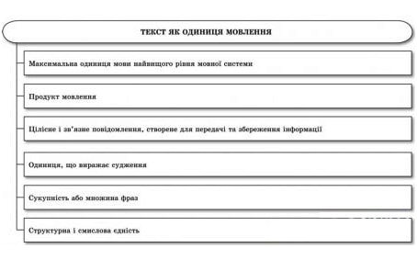](https://gorodenok.com/wp-content/uploads/2013/10/Untitled-25.jpg)

[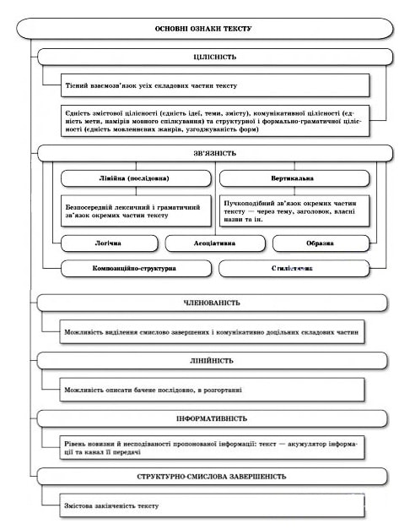](https://gorodenok.com/wp-content/uploads/2013/10/Untitled-26.jpg)

**Перегляд відео, повторити навчальний матеріал**

[**https://www.youtube.com/watch?v=DfwEqpVTBMs&ab_channel=%D0%92%D1%81%D0%B5%D1%83%D0%BA%D1%80%D0%B0%D1%97%D0%BD%D1%81%D1%8C%D0%BA%D0%B0%D1%88%D0%BA%D0%BE%D0%BB%D0%B0%D0%BE%D0%BD%D0%BB%D0%B0%D0%B9%D0%BD**](https://www.youtube.com/watch?v=DfwEqpVTBMs&ab_channel=%D0%92%D1%81%D0%B5%D1%83%D0%BA%D1%80%D0%B0%D1%97%D0%BD%D1%81%D1%8C%D0%BA%D0%B0%D1%88%D0%BA%D0%BE%D0%BB%D0%B0%D0%BE%D0%BD%D0%BB%D0%B0%D0%B9%D0%BD)

**IV. Виконання системи творчих завдань, спрямованих на формування мовленнєвознавчих понять**

**Дослідження-моделювання**

**Прочитати** речення. Розташувати їх так, щоб утворився текст. Дібрати заголовок, який би виражав тему висловлювання.

1. Не завжди люди розуміли і те, що в них відповідно до природи є не тільки права, а й обов’язки.  
   2) Наші обов’язки перед природою полягають у тому, щоб пропагувати наукові основи охорони та раціонального використання дикої флори й фауни, нормувати мисливство, охороняти середовище й шляхи міграції тварин, створювати заповідники, заказники.  
   3) Останні ще і тепер не сформульовані чітко, але цілком зрозуміло, що в їх основі лежить культура спілкування з природою.  
   4) Люди, постійно стикаючись із різними проблемами, збереженню природи не завжди приділяли належну увагу.

**Домашнє завдання**

Дібрати заголовок і записати у правильному порядку речення із завдання «Дослідження-моделювання», щоб утворився текст. Нижче вказати цифрами порядок речень(так, як ви їх записали. Наприклад: Відповідь 1, 2, 3, 4.

##### **Робота в парах.**

##### Використовуючи опорні слова, скласти текст –опис калини.

##### Опорні слова  :  калина – пишна, яскрава, прегарна, щедра, багата, розкішна, велична, горда ; ягоди – вогники, ліхтарики, намисто, коштовні камінці, краплинки крові , гірко –кислі, приморожені, соковиті, маленьке сердечко;  виграє , пломеніє, наливається, росте, радує око, усміхається, простягає, дарує, розмовляє; листя – променисте, багряне, жовто-зелене, золоте.

##### Скласти текст про вербу.

##### 1 група – текст –опис.

##### 2 група – текст –розповідь.

##### 3 група – текст-роздум.

##### Зразки текстів.

##### 1.Над ставком схилилися крислаті верби. Вони старі, дуплинасті, товсті. Цупка, жорстка кора надає  деревам особливої міцності.  Від дужого , товстого стовбура відходять розлогі гілки. Зелене листя дерев облите сонячним світлом..

##### 2.Сергійко з дідусем пішли  на рибалку. Раптом з вербових заростей почули якісь звуки. Тихенько підкралися. Там порядкували бобри. Побачивши нас, вони швидко поховалися в нори. Ми вирішили почекати, доки тваринки з’являться знову.  Час ішов, а бобри  не показувалися.   Так хотілося на них подивитися ще раз. Та в  густих вербах знайти їх було важко.

##### 3.Українці люблять вербу.

##### По-перше,  це дерево – символ України. По-друге,  вона є позначкою води на землі. По – третє, з вербової деревини виготовляють меблі, човни, ложки, музичні інструменти.

##### Отже, не завдаваймо болю й образи цим деревам. Оберігаймо зелені насадження біля водних плес.

**V. Систематизація й узагальнення знань**

**Продовжити** думку:

Текст — це… . Лексичними засобами зв’язку речень у тексті є… . Основна частина тексту — це… .

**VI. Підсумок уроку**

**VII. Домашнє завдання**  
Скласти текст-розповідь про заповідник України, у якому вам довелося побувати або читати про нього. Визначити в тексті структурні компоненти, лексичні і граматичні засоби зв’язку